台北市立松山高中95學年度第一學期第一次期中考 高三生物試題
一、多選題，每題至少一個答案。每題2.5分，每個答案0.5分，答錯或不答倒扣1/5題分

1.下列有關維生素的敘述那些正確？ (A)維生素ACE可抗氧化(B)人體曬太陽後可自行合成維生素D(C)維生素B群與生物素皆可形成輔酶(D)NADP、NAD的合成與泛酸有關(E)維生素K與血液凝固有關
2.下列哪些胞器與蛋白質的合成和修飾有關？ (A)粗糙內質網 (B)平滑內質網 (C)核糖體 (D)微粒體 (E)高基氏體
3.下列有關細胞核的敘述，那些正確？ (A)核膜為雙層膜，膜的基本構造與細胞膜類似(B)核膜上有核孔，允許小分子的蛋白質進出 (C)核質由DNA構成，不含蛋白質 (D)核仁含有核糖體，是製造蛋白質的場所 (E)未經修飾的RNA可通過核孔進入細胞質
4.有關細胞內膜系統的敘述，下列哪些正確？ (A)膜由核膜產生，向外移至粗糙內質網 (B)皆由蛋白質、雙層磷脂等物質組成 (C)只有細胞膜具有流動性 (D)高基氏體、溶體及粒線體皆屬於內膜系統 (E)內質網的膜可突出形成囊泡，包裹物質運送至高基氏體
5.有關細胞骨架的敘述，下列那些正確？ (A)由蛋白質構成，如微管和微絲 (B)可維持細胞的形狀，也可使細胞形狀改變(C)可作為胞器移動的軌道 (D)紡錘絲由微絲構成，細胞分裂時可牽引染色體(E)細胞內中心粒有兩個，皆由9組三聯微管構成，細胞分裂時可複製
6.阿發想用顯微測微技術來測量洋蔥表皮細胞面積，已知載物台測微器100小格共1mm，在100倍視野下，目鏡測微器100小格與載物台測微器80小格的長度約相等。將載物台測微器取下換成玻片標本時，發現視野下的每個細胞長約1小格，寬約0.5小格。下列敘述那些正確？ (A)載物台測微器每小格長0.1mm(B)目鏡測微器每小格為8μm(C)一個細胞面積約為32μM(D)在400倍視野下，目鏡測微器每小格為0.8μm (E)400倍視野下，一個細胞面積約為32μm
7.下列有關光系統的敘述那些正確？ (A)由一群色素分子組成，主要為葉綠素和類胡蘿蔔素 (B)光系統Ⅰ的反應中心為P700，光系統Ⅱ為P680 (C)葉綠素分子皆可吸收光能成為激發態，釋出高能電子 (D)P700失去的電子，可由水分子分解獲得 (E)P680可接受來自P700的電子

8.光合作用之光反應與碳反應之比較，下列那些是正確的？
 |  | 光反應 | 碳反應
(A) | 場所 | 在葉綠囊膜進行 | 在基質進行
(B) | 反應 | 水光解、電子傳遞鏈 | 檸檬酸循環
(C) | 條件 | 需照光才能進行 | 在黑暗下才能進行
(D) | 反應物 | 水、ADP+Pi、NADP⁺ | CO₂、ATP、NADPH
(E) | 產物 | O₂，NADPH，ATP | 水、C₆H₁₂O₆ 、ADP+Pi、NADP⁺

9.關於C₃、C₄、CAM植物的敘述與比較，下列那些正確？ (A)C₃植物行卡爾文循環固定CO₂，C₄、CAM植物則分別行C₄ 和景天酸循環來固定CO₂ (B)C₃植物會產生光呼吸作用，消耗RuBP，使光合作用效率降低，故C₄植物光合作用效率> C₃植物(C)CAM植物氣孔白天關閉晚上打開，晚上可行景天酸循環，產生有機酸暫存在液胞 (D)C₄植物在葉肉細胞行C₄ 循環，在維管束鞘細胞行卡爾文循環(E)耐強光與乾旱的程度：C₃>C₄>CAM

10.下列反應中，那些過程的生成物同時有ATP和CO₂？ (A)檸檬酸循環 (B)葡萄糖→丙酮酸 (C)葡萄糖→酒精 (D)丙酮酸→乳酸 (E)丙酮酸→乙醯輔酶A
11.關於光合磷酸化和氧化磷酸化的比較，下列那些正確？ (A)能量皆由電子傳遞鏈所釋出(B)電子載體和H＋ 幫浦皆位於葉綠體和粒線體的內膜上(C)電子傳遞釋出能量，使H＋ 幫浦將H＋主動運輸至葉綠體和粒線體的基質 (D)ATP生成在葉綠體和粒線體的基質 (E)H＋由葉綠囊腔擴散至基質的過程中，可合成ATP
12.下列關於Ⅰ：檸檬酸循環和Ⅱ：卡爾文循環的比較，正確者為何？ (A)第一個中間產物：Ⅰ--PGA，Ⅱ--檸檬酸 (B)Ⅰ-產生NADH，Ⅱ-產生NADPH (C)Ⅰ-消耗ATP，Ⅱ-產生ATP (D)Ⅰ在粒線體的基質進行，Ⅱ--在葉綠體的基質進行 (E)Ⅰ-產生CO₂，Ⅱ-固定CO₂
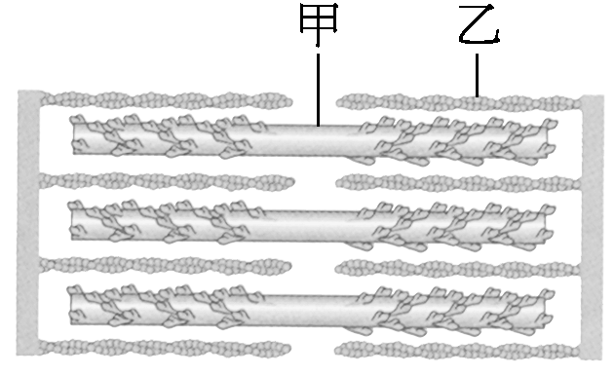
13.下列有關右圖的敘述那些正確？ (A)此為正在收縮的肌小節，為肌纖維的基本收縮單位 (B)甲是肌動蛋白，乙是肌凝蛋白(C)此圖的明帶與H區消失 (D) 若要看到此圖，需有磷酸肌酸供應ATP給肌纖維(E) 此圖中的甲沒有收縮，但乙有收縮

14.有關人體的基因，下列敘述那些正確？ (A)人體的基因組約有30億個鹼基對 (B)真正決定蛋白質的DNA序列約占全部基因組的3％ (C)基因是連續的，因此轉錄出的mRNA可直接轉譯 (D)可表現出蛋白質的基因，會轉錄成mRNA上的表現子(外顯子) (E)基因外的DNA序列，是演化後的垃圾，去除後不會有任何影響
15.某個基因有其中一小段序列為5'-ATC-TGC-GAC-3'，以此為模板並轉錄轉譯成肽鏈，下列那些選項是正確的？(密碼子與月安基酸的對應如下：AUC→Ile，ACG→Thr，UAG→無月安基酸，UGC→Cys，GUC→Val，GAU→Asp，GCA→Ala，CUG→Leu ) (A)轉錄後的mRNA序列為5'-UAG-ACG-CUG-3' (B)此小段第一個參與轉譯的tRNA所攜帶的補密碼是5'-AUC- 3' (C)此小段第三個參與轉譯之tRNA所攜帶的補密碼是5'-AUC- 3' (D)轉譯出的月安基酸序列應為Val-Ala-Asp (E) 此段DNA序列不會轉譯出肽鏈，因第一個密碼子就是終止密碼子
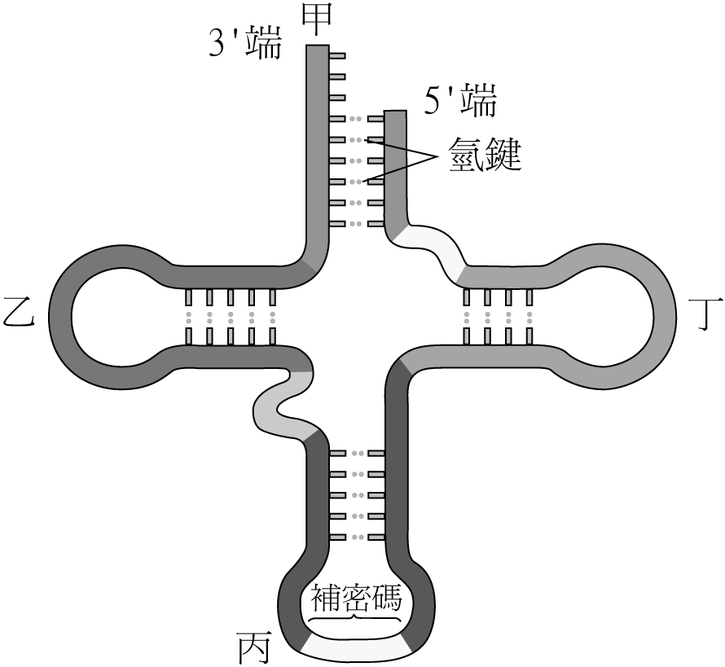
16.下列有關DNA粗萃取的實驗，那些正確？ (A)多倍體又果肉柔軟的水果是好的植物材料，豬血和雞血皆為好的動物材料(B)加入蒸餾水可使動植物的細胞皆破裂，釋出DNA (C)0.14M的NaCl溶液使 DNA溶解度最低 (D)使用水果為材料時，需加入清潔劑以破壞細胞膜，加入鳳梨汁以水解核蛋白 (E)最後加入95%冰酒精的目的是使DNA和蛋白質一起快速析出

17.右圖為tRNA的模式圖，下列敘述那些正確？ (A)攜帶胺基酸的一端在乙端 (B)補密碼在丙端 (C)此分子具有雙股螺旋 (D)每種生物體內的tRNA都不同，可依此判定親緣關係 (E)轉譯一個基因的密碼子時，第一個參與轉譯的tRNA通常攜帶甲硫胺酸

18.下列有關突變與癌症的敘述，那些正確？ (A)無黑色素保護的皮膚會因紫外線的傷害造成皮膚癌，因此只有白種人及白子會產生此疾病 (B)亞硝酸會導致核苷酸突變，是化學致癌物 (C)米勒發現X射線可以誘導果蠅突變 (D)點突變不一定會使性狀產生改變，但也可能造成嚴重疾病，如鐮刀型貧血症 (E)病毒DNA可能嵌入人的腫瘤抑制基因，使基因破壞而造成癌症

19.有關真核生物轉譯之敘述，下列那些正確？ (A)mRNA分子經修飾後具有5端帽和多腺嘌呤尾，性質穩定，可以無限次地作為轉譯模板 (B)DNA轉錄成mRNA 時，mRNA可同時進行轉譯(C) 一條mRNA可同時附著多個核糖體進行轉譯，稱為聚核糖體 (D)參與轉譯的tRNA會先進入核糖體的A位，下一個tRNA 再進入P位 (E) 在核糖體P位及A位中的tRNA，所攜帶的胺基酸會形成肽鍵，而E位的tRNA則與胺基酸分離
20.有關真核生物遺傳表現的調節，下列敘述那些正確？ (A)通常一整條染色體的DNA序列都會被轉錄成RNA (B) mRNA須除去中斷子，使多個基因可以連續被轉譯 (C)DNA轉錄出的RNA在細胞核內修飾 (D) 剛從核糖體轉譯出的蛋白質通常不具活性 (E)核糖體轉譯出胰島素後，須在內質網腔及高基氏體內剪接、修飾，才具有功能
21.下列幾位遺傳及分子生物學家與其貢獻，那些配對是正確的？ (A) 洒吞和巴夫來—染色體遺傳學說 (B)華生和克立克---DNA分子構造的模型 (C)莫甘---聯鎖和互換、性聯遺傳 (D)傑科、蒙羅—大腸桿菌操縱組 (E)史脫文-基因圖
22.下列有關真核生物染色體構造的敘述，那些正確？ (A)由DNA和蛋白質構成，一個DNA分子可構成一條染色體 (B)核體是染色體的構造單位 (C)1個核體由一段DNA纏繞8個組織蛋白所組成 (D)核體纏繞可形成染色質 (E)在細胞不需分裂時，染色體會濃縮、纏繞成染色質
23.下列關於理想族群的敘述，那些正確？ (A)理論由哈地和溫伯格提出 (B)族群的基因庫不變，稱為遺傳平衡 (C)族群為隨機交配，且每個基因的效力相等 (D)族群沒有突變發生，不會演化 (E)族群數目要夠小
24.下列那些是雄性個體？(A)只有一條X染色體的果蠅 (B)性染色體為ZW的雞 (C)性染色體為XXY的人類 (D) 性染色體為XX的蝗蟲 (E)單倍體的螞蟻
25.下列有關多基因遺傳的敘述，那些正確？ (A)果蠅眼色的遺傳是多基因遺傳 (B)人類的智商是多基因遺傳 (C)人類ABO血型的遺傳是多基因遺傳 (D)性狀在族群中呈常態分布 (E)控制同一性狀的各對基因對性狀的影響相同可累加，稱為量的遺傳
26.下列有關聯鎖與互換的敘述，那些正確？ (A)人類的聯鎖群有23個，果蠅有4個(B)聯鎖群僅見於配子中 (C)聯鎖的基因在減數分裂時，不遵守孟德爾的自由配合律 (D)同源染色體上的基因互換，會增加配子的基因型種類 (E)若不同聯鎖群的基因若發生互換，會造成染色體易位
27.下列那些屬於非整倍體生物？(A)血友病 (B)脫納氏症 (C)克林菲脫氏症 (D)貓叫症 (E)唐氏症
28.下列有關乳糖操縱組和色月安酸操縱組的比較，下列何者正確？ (A)皆存在原核生物中(B)兩者之調節基因表現出的蛋白質，皆可與啟動子結合，使構造基因不轉錄(C)兩者的構造基因表現出之蛋白質皆行分解作用(D)兩者的構造基因皆需有誘發物出現才會轉錄(E)兩者皆為迴饋性操縱組
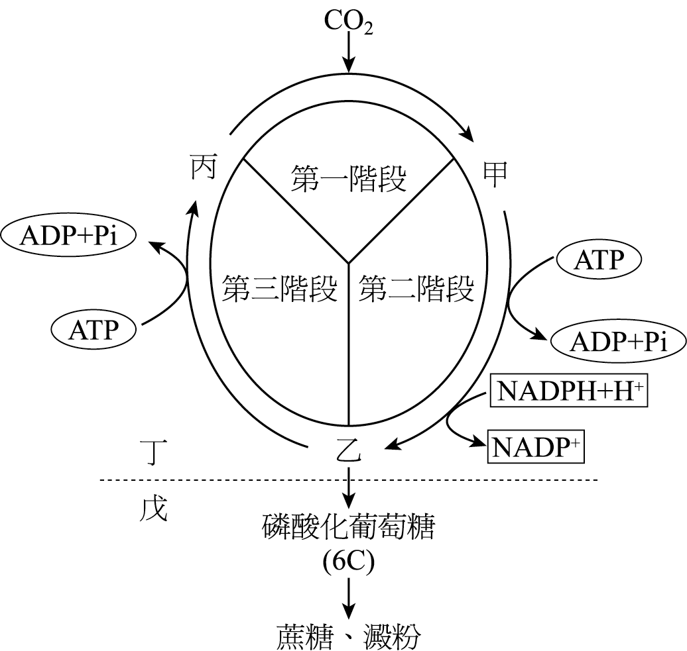
二、綜合題，共30分

1.右圖表示光合作用的部分過程，請依據圖示回答下列問題。
(6分)
(1)甲、乙、丙物質之名稱各為何？(寫出中文)
(2)甲→乙，乙→丙，丙→甲，以上那些過程需要消耗能量?
(3)若丁代表再生為丙的乙分子數量，戊代表離開循環而合成葡萄糖的乙分子數量，則丁：戊=？
2.下圖為呼吸作用示意圖。圖中(A)～(E)為作用名稱，～為作用過程中的產物，請依圖示回答下列問題。(8分)
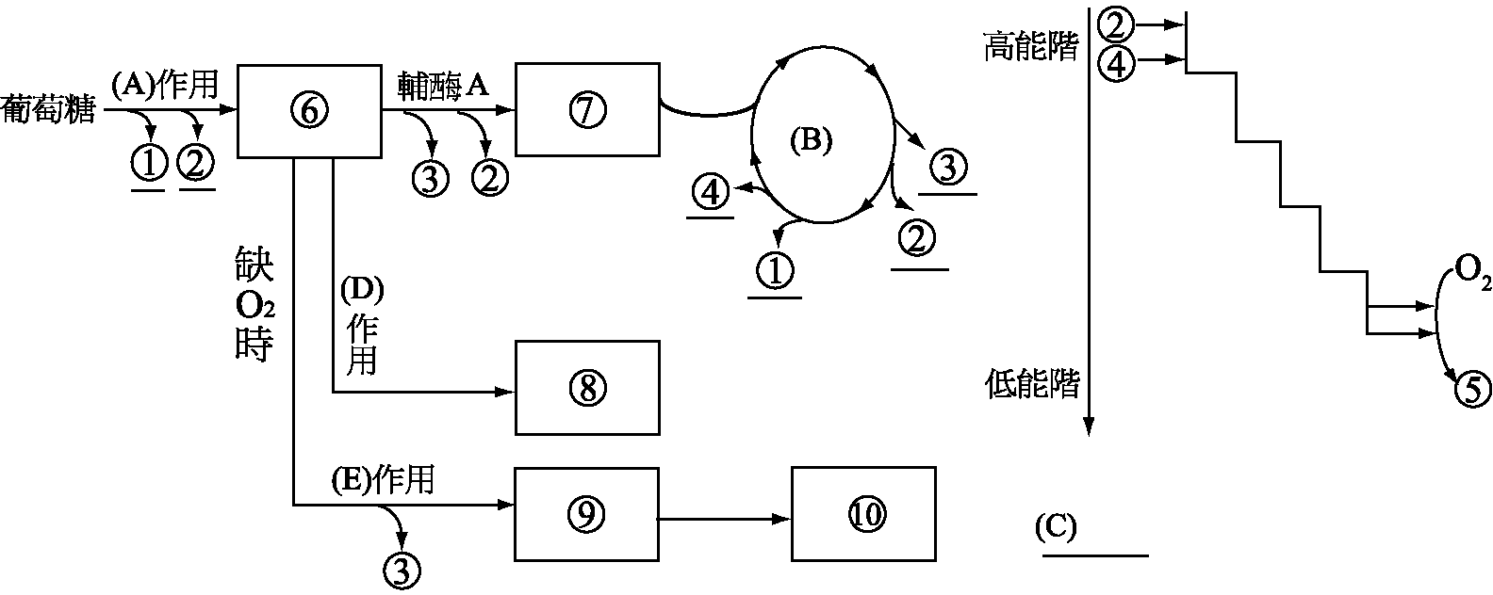

(1)在粒線體內進行的作用有那些？(只需填出有代號的)
(2) 2、3、4的名稱各為什麼？(寫出英文即可)
(3)那一個過程(寫出代號)可產生最多的ATP？產生多少ATP？
(4) D作用的名稱為何？(需完整名稱)

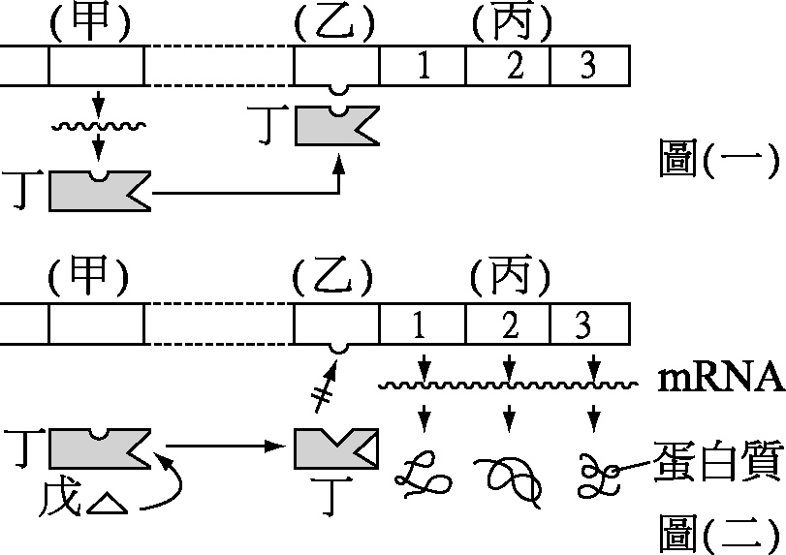
3.右圖為某種原核生物的操縱組模式圖，請依圖回答下列問題。(6分)
(1)此操縱組的名稱為何？
(2)甲、乙、丙的名稱各為何？
(3)丁的名稱為何？
(4)戊是何種物質？

4.阿達做聯鎖互換的遺傳實驗。以基因型AABB個體與aabb個體試交，所產生子代之基因型及比例為AaBb：aabb：aaBb：Aabb＝46：46：4：4。以基因型 AACC個體與aacc個體試交，所產生子代之基因型及比例為AaCc：aacc：aaCc：Aacc＝12：12：38：38。以基因型 BBCC個體與bbcc個體試交，所產生子代之基因型及比例為BbCc：bbcc：bbCc：Bbcc＝8：8：42：42。請回答下列問題：(6分)
(1)對A(a)和B(b)而言，互換率(重組率)為何？其生殖母細胞發生互換的機率為何？
(2)請畫出三對基因的基因圖，並標明距離和單位。(4分)

5.已知水梨重量的控制為三對基因所控制。全為隱性基因時重量是100克，每增加一個顯性基因則增加6克。今使AaBbcc X AaBBCc，請回答下列問題：(4分)
(1)子代果實重量的表型有幾種？(2分)
(2)子代出現112克的機率為何？ (2分)

台北市立松山高中95學年度第一學期第一次期中考高三生物答案
一、多選題

1 | ABCE | 2 | ACE | 3 | AB | 4 | BE | 5 | ABCE
6 | BCE | 7 | AB | 8 | ADE | 9 | BCD | 10 | AC
1 | ADE | 12 | DE | 13 | ACD | 14 | ABD | 15 | CD
16 | CD | 17 | BE | 18 | BCDE | 19 | CE | 20 | CDE
21 | ABCDE | 22 | ABCD | 23 | ABCD | 24 | ACE | 25 | BDE
26 | ACDE | 27 | BCE | 28 | A

二、非選題
1. 共6分(一個答案1分)
(1)磷酸甘油酸、磷酸甘油醛、雙磷酸核酮醣
(2)甲→乙、乙→丙
(3)5：1 (1分)
2. 共8分 (一個答案1分)
(1)B、C
(2) 2-NADH，3-CO₂，4-FADH₂
(3) C，32或34
(4)乳酸發酵
3. 共6分(一個答案1分)
(1)乳糖(誘發性)操縱組
(2)調節基因、操縱子、構造基因
(3)抑制蛋白
(4)乳糖(誘發物)
4. 共6分
(1) 8%，16% (2分)
(2)(4分)

5. 共4分
(1)5種 (2分)
(2) 1/4 (2分)

